КРАСНОДАРСКИЙ КРАЙ  
МУПУКС

НОВОКУБАНСКОГО РАЙОНА

ОБОСНОВАНИЕ

необходимости получения разрешения на отклонение от предельных параметров при строительстве здания магазина

на земельном участке по адресу:  
г. Новокубанск, ул. Киевская, 29/1

2762-10-2023-0

г. Новокубанск  
2023 г.

краснодарский край  
МУП УКС

НОВОКУБАНСКОГО РАЙОНА

Заказчик: гр. Чернышов Е.В.

ОБОСНОВАНИЕ

необходимости получения разрешения на отклонение от предельных параметров при строительстве здания магазина

на земельном участке по адресу:  
г. Новокубанск, ул. Киевская, 29/1

2762-10-2023-0

Директор

ГИЛ

Инженер



г. Новокубанск  
2023 г.

НОРМОКОНТРОЛЬ I ( СОГЛАСОВАНО

4!

КРАСНОДАРСКИЙ КРАЙ  
МУП УКС

НОВОКУБАНСКОГО РАЙОНА  
Член СРО союз «РОПК» СРО-П-034-12102009  
Местонахождение: 352240, г. Новокубанск, ул. Лермонтова, 63

Тел. 8(86195)31050

от 25.10.2023 г. №2762.

ОБОСНОВАНИЕ

необходимости получения разрешения на отклонение от предельных параметров при строительстве здания магазина

на земельном участке по адресу:  
г. Новокубанск, ул. Киевская, 29/1

Пояснительная записка

Земельный участок площадью 600 кв.м, с кадастровым номером 23:21:0401007:1960, расположен по адресу: г. Новокубанск, ул. Киевская, 29/1. На данном земельном участке планируется строительство здания магазина. Согласно правил землепользования и застройки Новокубанского городского поселения Новокубанского района (далее ПЗЗ), утвержденными решением Совета Новокубанского городского поселения Новокубанского района от 01.08.2014 г. № 585 (с изменениями от 29 июля 2022 года №397, от 25 ноября

|  |  |  |  |  |  |
| --- | --- | --- | --- | --- | --- |
|  |  |  |  |  |  |
|  |  |  |  |  |  |
| Изм. | Кол. | Лист | № док. | Подл, | Дата |
| Разработал | | Кедя | | fflf | 10.23 |
|  | |  | | \гг |  |
| H. контр. | | Кедя | | Щг | 10.23 |
| гип | | Кедя | | щ | 10.23 |
|  | |  | |  |  |

2762-10-2023 -0

|  |  |  |
| --- | --- | --- |
| Стадия | Лист | Листов |
| **П** | **1** | **10** |

-§

1. s:

*

«о

1

Общая пояснительная записка

МУП УКС

Новокубанского района

НОРМОКОНТРОЛЬ

о

а;

х

О

и

I

и

\

2022 года №429, от 27 января 2023 года №449, от 17 марта 2023 года №470), установлен градостроительный регламент, в соответствии с которым данный земельный участок расположен в территориальной зоне застройки индивидуальными жилыми домами (Ж-1), которая выделена для обеспечения правовых, социальных, культурных, бытовых условий формирования жилых районов с минимально разрешенным набором услуг местного значения.

В зоне застройки индивидуальными жилыми домами (Ж-1) могут размещаться индивидуальные жилые дома, малоэтажные многоквартирные жилые дома, дома блокированной застройки, автостоянки, гаражи для собственных нужд, общежития, площадки для занятия спортом, земельные участки территорий общего пользования, благоустройство территории, уличнодорожная сеть.

Вид разрешённого использования «магазины» (4.4) в этой зоне относится “ к условно разрешённым видам использования земельных участков, для которых ПЗЗ устанавливают следующие предельные (минимальные и (или) максимальные) размеры земельных участков и предельные параметры разрешенного строительства или реконструкции объектов капитального строительства:

1) минимальная/максимальная площадь земельных участков - 300-8500

кв.м;

S!

SO

а

1. минимальная ширина вдоль фронта улицы -12 м;
2. минимальные отступы от границ земельных участков в целях определения мест допустимого размещения зданий, строений, сооружений - от красной линии улиц - 5,0 м в новых микрорайонах; по линии существующей застройки в застроенной территории;
3. минимальные отступы от границ земельных участков в целях определения мест допустимого размещения зданий, строений, сооружений - от

|  |  |  |  |  |  |
| --- | --- | --- | --- | --- | --- |
|  |  |  |  | **.i** |  |
|  |  |  |  |  |  |
| Изм. | Кол. | Лист | №док | №>дп. | Лата |

2762-10-2023-0

Лист

2

НОРМОКОНТРОЛЬ I ( СОГЛАСОВАНО

красных линий проездов - 3,0 м в новых микрорайонах; по линии существующей застройки в застроенной территории;

1. минимальные отступы от границ земельных участков в целях определения мест допустимого размещения зданий, строений, сооружений - от границ смежных земельных участков - 3,0 м (0,0 м при блокировке);
2. максимальное количество надземных этажей зданий - 3;
3. максимальная высота зданий от уровня земли до уровня верха перекрытия последнего - 20 м;
4. максимальный процент застройки - 70%.

В связи с тем, что земельный участок имеет неблагоприятную для строительства конфигурацию (форму треугольника), из-за которой 1/3 часть участка не может быть использована для строительства по причине большого сужения участка, а также учитывая сложившуюся линию застройки по ул. Киевская, обособленное расположение земельного участка, отсечённого со всех сторон от других земельных участков улицей Киевской, переулком Янтарным, проездом, планируемое строительство предусмотрено с отклонением от предельных параметров установленных градостроительным регламентом, т.к. при таком расположении проектируемого здания наиболее эффективно будет использована для строительства широкая часть земельного участка.

Расчетные технико-экономические показатели проектируемого объекта с планируемыми отклонениями составят:

* площадь застройки - 371,0* кв.м;
* общая площадь - 280* кв.м;
* торговая площадь - 149,0* кв.м;
* площадь здания (площадь, определенная в соответствии с приказом Росреестра от 23.10.2020 г. № П/0393) - 348,0* кв.м;
* строительный объем - 1484,0* куб.м;

VIV Щ1

I Изм. I Кол. | Лист I №док Подп. |Дата|

2762-^0-2023-0

J3

НОРМОКОИ*ТРОЛЬ* I I *СОГЛАСОВАНО*

* максимальная высота - 6,00 м;
* количество этажей - 1, в том числе подземных - 0;
* этажность -1;
* процент застройки участка- 62%;
* функциональное назначение - магазин.

(показатели со знаком * приведены ориентировочно и будут уточнены при проектировании, при этом количество парковочных мест будет соответствовать требуемому нормативу в зависимости от общей площади проектируемого здания).

*!

SD

2



_ Проектируемый объект (магазин) будет расположен на земельном участке  
с отклонением от предельных параметров утвержденных градостроительным  
регламентом, а именно на расстоянии 1,0 м от межевой границы со стороны ул.  
Киевской (по нормативу не менее 5,0 м) в пределах существующей линии  
_ застройки, на расстоянии 1,0 м от межевой границы со стороны переулка  
Янтарного (по нормативам не меннее 3,0 м), на расстоянии 1,0 м от межевой  
границы со стороны проезда, расположенного с юго-западной стороны участка  
(по нормативам не меннее 3,0 м).

* Согласно части первой ст. 17 правил землепользования и застройки  
  Мовокубанского городского поселения, правообладатели земельных участков,

размеры которых меньше установленных градостроительным регламентом  
минимальных размеров земельных участков, либо конфигурация, инженерно-  
геологические или иные характеристики которых неблагоприятны для  
застройки, вправе обратиться за разрешениями на отклонение от предельных  
. _ параметров разрешенного строительства, реконструкции объектов

капитального строительства.

Ввиду сложной конфигурации земельного участка, сложных

* геологических условий (просадочные грунты 2-го типа), обособленного расположения участка, строительство на нём с соблюдением нормативных

|  |  |  |  |  |  |
| --- | --- | --- | --- | --- | --- |
|  |  |  |  |  |  |
|  |  |  |  |  |  |
| Изм. | Кол. | Лист | №док | ''Йодп. | Дата |

2762-10-2023-0

Лист

4

НОРМОКОНТРОЛЬ I СОГЛАСОВАНО

г

Si

si

отступов здания с простой формой в плане, позволяющей эффективно использовать внутренние площади с нормальным эргономичным расположением оборудования,является неблагоприятным. При уменьшении отступов размещения здания от всех межевых границ до 1,0 м, возможна оптимальная планировка земельного участка с размещением проектируемого здания магазина с необходимым набором помещений торгового назначения с широким спектром услуг в радиусе требуемой доступности. При этом на земельном участке могут быть размещены стояночные места для автотранспорта посетителей в количестве, соответствующим нормам. Также будут соблюдены противопожарные требования ( противопожарные расстояния от существующих зданий и строений, противопожарные подъезды).

Обоснование

Идентификация здания согласно со ст. 4 Федерального закона от 30.12.2009 г. № 384-ФЗ «Технический регламент о безопасности зданий и сооружений»:

1. назначение - магазин;
2. принадлежность к объектам транспортной инфраструктуры и к другим объектам, функционально-технологические особенности которых влияют на безопасность - не принадлежит;
3. возможность опасных природных процессов и явлений, а также технологических воздействий на территории, на которой будут осуществляться

|  |  |  |  |  |  |  |  |
| --- | --- | --- | --- | --- | --- | --- | --- |
|  |  |  |  |  |  |  | Лист |
|  |  |  |  | 1fflf |  | 2762-10-2023-0 | 5 |
| Изм. | Кол. | Лист | №док | **\/о** дп. | Дата |

НОРМОКОНТРОЛЬ I ( СОГЛАСОВАНО

t

5

s



5Э

25

строительство и эксплуатация здания или сооружения - расчетная сейсмичность площадки - 7 баллов;

1. принадлежность к опасным производственным объектам - не принадлежит;
2. пожарная и взрывопожарная опасность - класс функциональной пожарной опасности - Ф 3.1;
3. наличие помещений с постоянным пребыванием людей - есть;
4. уровень ответственности - нормальный.

Проектируемый объект после строительства будет соответствовать основным требованиям СП 4.13130.2013, с обеспечением противопожарных разрывов и ограничением распространения пожара, с предусмотренной степенью огнестойкости и конструктивной пожарной опасности. Расстояние от проектируемого здания до существующих соседних зданий выдержаны с учетом п. 4.5 СП 4.13130.2013. Подъезд пожарных автомобилей к проектируемому объекту возможен со всех сторон участка (с ул. Киевской, с пер. Янтарного, с проезда). Проектируемое здание не ограничит доступ пожарных автомобилей к существующим объектам капитального строительства, расположенных вблизи данного участка.

В соответствии с графическим приложением к настоящему обоснованию (схема планировочной организации земельного участка), проектируемое расположение здания с максимальной высотой в 6,0 м позволяет обеспечить объемно-планировочные решения в соответствии с требованиями к инсоляции согласно СанПиН 2.2.1/2.1.1.1076-01 «Гигиенические требования к инсоляции и солнцезащите помещений жилых и общественных зданий и территорий», без снижения солнцеосвещенности существующих зданий.

Земельный участок расположен вне зон, на которые распространяются санитарно-защитные, охранные или иные ограничения.

|  |  |  |  |  |  |  |  |
| --- | --- | --- | --- | --- | --- | --- | --- |
|  |  |  |  |  |  |  | Лист |
|  |  |  |  | н |  | 2762-10-2023-0 |  |
| **Изм.** | **Кол.** | **Лист** | №док | **1_/1одп.** | **Дата** |  | 6 |

о

и

3!

5

Согласно СанПиН 2.2.1/2.1.1.1200-03 «Санитарно-защитные зоны и санитарная классификация предприятий, сооружений и иных объектов», санитарно-защитные зоны для проектируемого здания на рассматриваемом земельном участке, не предусматриваются, так как реконструируемый объект имеет торговое назначение (без изменения его после реконструкции), что не является источником воздействия на среду обитания и здоровье человека. При этом, для обеспечения хранения и утилизации ТБО предусмотрены выкатные мусорные баки с крышками.

С учетом того, что сложная конфигурация земельного участка и его расположение в существующей застройке определяет сложную форму в плане проектируемого здания магазина, которая должна гармонично вписаться в существующую застройку ( расположение фасадов параллельно существующим линиям застройки), и одновременно своими параметрами и конфигурацией позволить распланировать внутреннее пространство здания и планировку участка оптимально и наиболее эффективно, с размещением необходимого набора помещений в здании и элементов благоустройства на участке; с учетом, что планируемое расположение здания не нарушит санитарно-гигиенической и пожароопасной обстановки как на данном земельном участке, так и на прилегающей территории; с соблюдением требований технических регламентов, СП и СанПиН; то возможно выполнить размещение проектируемого здания на расстоянии 1,0 м от межевой границы со стороны ул. Киевской, на расстоянии 1,0 м от межевой границы со стороны переулка Янтарного, на расстоянии 1,0 м от межевой границы со стороны проезда, расположенного с юго-западной стороны участка.

Необходимое отклонение от предельных параметров разрешенного строительства должно осуществляться при согласии всех заинтересованных

|  |  |  |  |  |  |  |  |
| --- | --- | --- | --- | --- | --- | --- | --- |
|  |  |  |  | **,** |  |  | Лист |
|  |  |  |  | щ |  | 2762-10-2023-0 | 7 |
| **Изм.** | **Кол.** | **Лист** | **№док** | **уодп.** | Дата |

НОРМОКОНТРОЛЬ ( СОГЛАСОВАНО

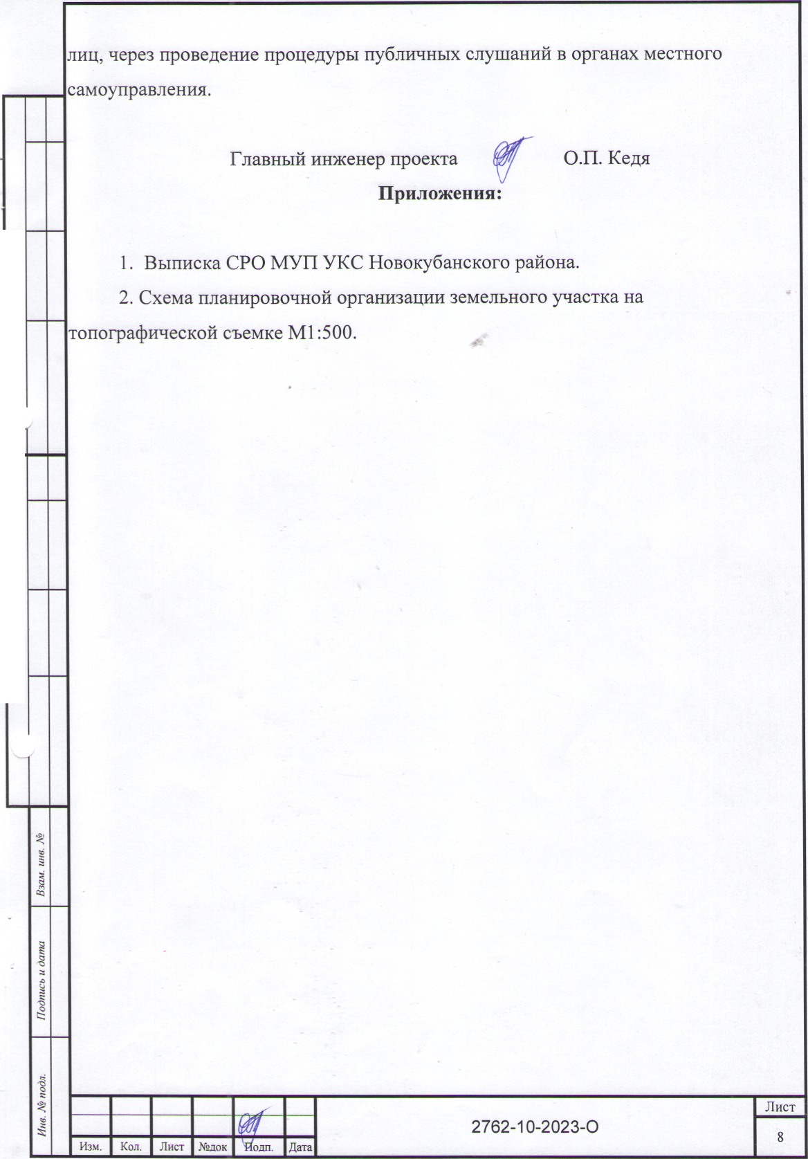

НОРМОКОНТРОЛЬ ( СОГЛАСОВАНО



5!

50

is



50

ф

ПРИЛОЖЕНИЯ

|  |  |  |  |  |  |  |  |
| --- | --- | --- | --- | --- | --- | --- | --- |
|  |  |  |  |  |  |  | Лист |
|  |  |  |  |  |  | 2762-10-2023-0 | 9 |
| **Изм.** | **Кол.** | **Лист** | **Ходок** | **Подп.** | **Дата** |

АССОЦИАЦИЯ САМОРЕГУЛИРУЕМЫХ ОРГАНИЗАЦИЙ ОБЩЕРОССИЙСКАЯ НЕГОСУДАРСТВЕННАЯ НЕКОММЕРЧЕСКАЯ ОРГАНИЗАЦИЯ **-** ОБЩЕРОССИЙСКОЕ МЕЖОТРАСЛЕВОЕ ОБЪЕДИНЕНИЕ  
РАБОТОДАТЕЛЕЙ «НАЦИОНАЛЬНОЕ ОБЪЕДИНЕНИЕ САМОРЕГУЛИРУЕМЫХ ОРГАНИЗАЦИЙ, ОСНОВАННЫХ НА ЧЛЕНСТВЕ ЛИЦ, ВЫПОЛНЯЮЩИХ ИНЖЕНЕРНЫЕ ИЗЫСКАНИЯ, И  
САМОРЕГУЛИРУЕМЫХ ОРГАНИЗАЦИЙ, ОСНОВАННЫХ НА ЧЛЕНСТВЕ ЛИЦ, ОСУЩЕСТВЛЯЮЩИХ ПОДГОТОВКУ ПРОЕКТНОЙ ДОКУМЕНТАЦИИ»

23430099Д0-20230619-1038

19.06.2023

(регистрационный номер выписки) (цата формирования выписки)

ВЫПИСКА

из единого реестра сведений о членах саморегулируемых организаций в области инженерных  
изысканий и в области архитектурно-строительного проектирования и их обязательствах

Настоящая выписка содержит сведения о юридическом лице  
(индивидуальном предпринимателе), осуществляющем подготовку  
проектной документации:

Муниципальное унитарное предприятие "Управление капитального строительства Новокубанского района"

(полное наименование юридического лица/ФИО индивидуального предпринимателя)

1162372050983

(основной государственный регистрационный номер)

|  |  |  |
| --- | --- | --- |
| 1. Сведения о члене саморегулируемой организации: | | |
| 1.1 | Идентификационный номер налогоплательщика | 2363009960 |
| 1.2 | Полное наименование юридического лица  **(Фамилия Имя Отчество индивидуального предпринимателя)** | Муниципальное унитарное предприятие 'Управление капитального строительства Новокубанского района" |
| 1.3 | Сокращенное наименование юридического лица | МУЛ "Ж Новокубанского района" |
| 1.6 | Адрес юридического лица  Место фактического осуществления деятельности  **(для индивидуального предпринимателя)** | 352260, Россия, Краснодарский край, р-н. Новокубанский, г. Новокубанск, ул. Советская, д.82 |
| 1.5 | Является членом саморегулируемой организации | Союз «Региональное объединение проектировщиков Кубани» саморегулируемая организация (СРО-П-036-12102009) |
| 1.6 | Регистрационный номер члена саморегулируемой организации | П-036-002363009960-0186 |
| 1.7 | Дата вступления в силу решения о приеме в члены саморегулируемой организации | 18.11.2010 |
| 1.8 | Дата и номер решения об исключении из членов саморегулируемой организации, основания исключения |  |

|  |  |  |
| --- | --- | --- |
| 2. Сведения о наличии у члена саморегулируемой организации права осуществлять подготовку проектной  документации: | | |
| 2.1 в отношении объектов капитального строительства (кроме особо опасных, технически сложных и уникальных объектов, объектов использования атомной энергии)  **(цата возникновения/изменения права)** | 2.2 в отношении особо опасных, технически сложных и уникальных объектов капитального строительства (кроме объектов использования атомной энергии)  **(дата возникновения/измененияправа)** | 2.3 в отношении объектов использования атомной энергии  **(дата возникновения/изменения права)** |
| Да, 18.11.2010 | Нет | Нет |

|  |  |  |
| --- | --- | --- |
| 3. Компенсационный фонд возмещения вреда | | |
| 3.1 | Уровень ответственности члена саморегулируемой организации по обязательствам по договору подряда на подготовку проектной документации, в соответствии с которым указанным членом внесен взнос в компенсационный фонд возмещения вреда | Первый уровень ответственности (не превышает двадцать пять миллионов рублей) |
| 3.2 | Сведения о приостановлении права осуществлять подготовку проектной документации объектов капитального строительства |  |
| 4. Компенсационный фонд обеспечения договорных обязательств | | |
| 4.1 | Дата, с которой член саморегулируемой организации имеет право осуществлять подготовку проектной документации по договорам подряда, заключаемым с использованием конкурентных способов заключения договоров, в соответствии с которым указанным членом внесен взнос в компенсационный фонд обеспечения договорных обязательств |  |
| 4.2 | Уровень ответственности члена саморегулируемой организации по обязательствам по договорам подряда на подготовку проектной документации, заключаемым с использованием конкурентных способов заключения договоров, в соответствии с которым указанным членом внесен взнос в компенсационный фонд обеспечения договорных обязательств | Нет |
| 4.3 | Дата уплаты дополнительного взноса | Нет |
| 4.4 | Сведения о приостановлении права осуществлять подготовку проектной документации по договорам подряда, заключаемым с использованием конкурентных способов заключения договоров |  |
| 5. Фактический совокупный размер обязательств | | |
| 5.1 | Фактический совокупный размер обязательств по договорам подряда на подготовку проектной документации, заключаемым с использованием конкурентных способов заключения договоров на дату выдачи выписки | Нет |

Руководитель аппарата

ДОКУМЕНТ ПОДПИСАН УСИЛЕННОМ КВАЛИФИЦИРОВАННОМ  
ЭЛЕКТРОННОЙ ПОДПИСЬЮ

Владелец: «НАЦИОНАЛЬНОЕ ОБЪЕДИНЕНИЕ ИЗЫСКАТЕЛЕЙ И  
ПРОЕКТИРОВЩИКОВ» «НОПРИЗ»

СЕРТИФИКАТ 13 17е5 86 00 55 af 51 88 40 Ьб Ь9 68 а2 20 ба 90

А.О. Кожуховский

ДЕЙСТВИТЕЛЕН: С 22.11.2022 ПО 22.11.2023

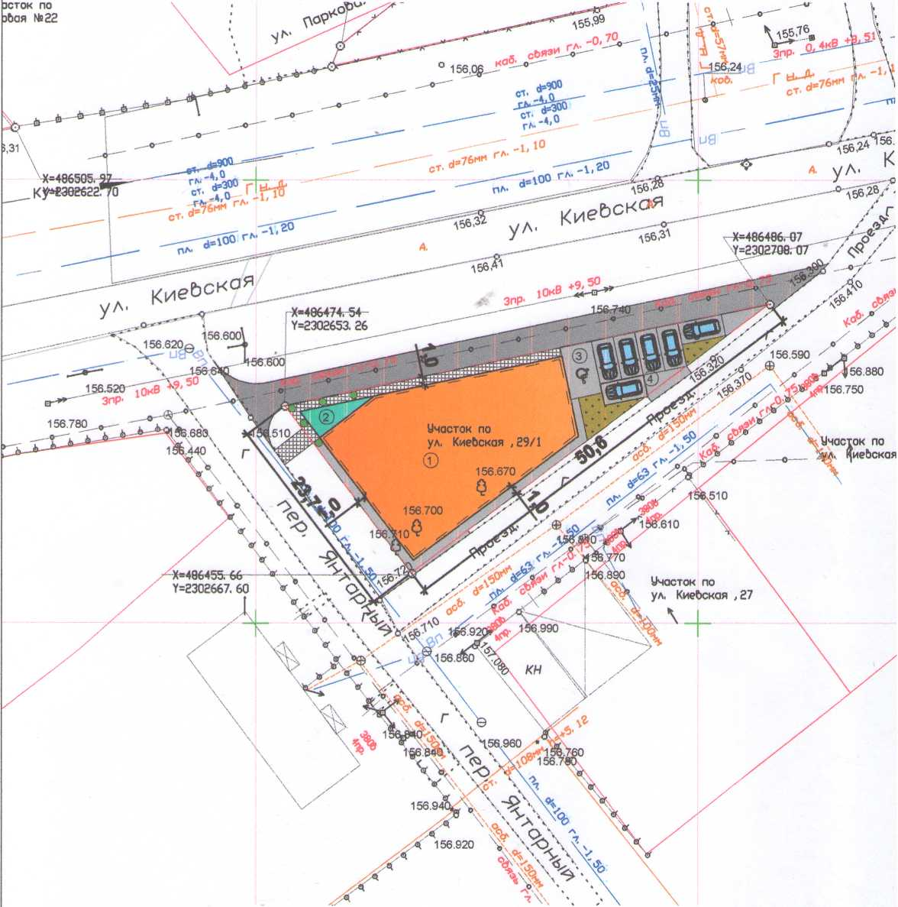

/. *Все размера дана в метрах*

1. *Кадастровой номер земельного участка 23:21:0401007:1960*
2. *Площадь земельного участка 600 кв. м*
3. *Площадь застройки 371,0 кв.м (уточняется при проектировании)*
4. *Процент застройки 62%*

Условные обозначения:

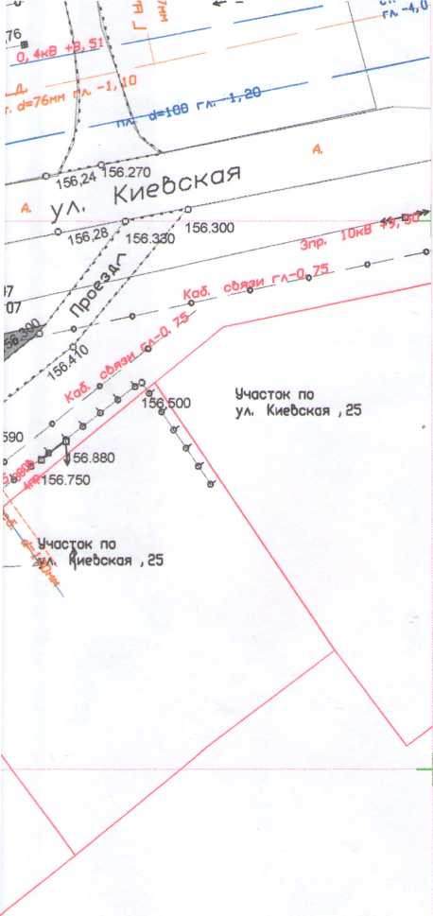

© - *люк канализации*

© - *люк додопродода*

* *бодопровод*
* *газопробод*

- *канализация*

* *деребо*

\А - *опора ЛЭП*

|  |  |  |
| --- | --- | --- |
|  | граница земельного участка   * слаботочные сети * ЛЭП |  |
| © | -проектируемое здание магазина |  |
|  | -проектируемый набес входа |  |
|  | -проектируемая парковка для МГН |  |
| © | -проектируемая парковка для легкового | автотранспорта |
|  | - ас<ральт (проект.) |  |
| т | - вазоны с декоративными растениями | (проект.) |
| г.г*тгг | - газон (проект.) |  |
| шш | - тротуарная плитка (проект) |  |

|  |  |  |  |  |  |  |  |  |  |
| --- | --- | --- | --- | --- | --- | --- | --- | --- | --- |
|  |  |  |  |  |  | 2762-10-2023-0 | | | |
|  |  |  |  |  |  |
|  |  |  |  |  |  | Адрес г Новокубанск, ул. Киевская, 29/1 Заказчик гр. Чернышов ЕВ. | | | |
|  |  |  |  |  |  |
| Изм. | Колун | Лист | tt док | Подп. | Дата |
| Разработал | | Кедя | |  |  | Графическое описание обоснования для разрешения на отклонением от предельных параметров | Стадия | Лист | Листов |
|  | |  | | V |  | П | 1 | 1 |
|  | |  | |  |  |
|  | |  | |  |  | Схема планировочной организации земельного участка М1:500 | МУП У КС  Новокубанского района | | |
| Н. контр. | | Кедя | | $ |  |
| ГИП | | Кедя | | щ |  |

Формат АЗ